新 书 推 荐
中文书名：《叫我以实玛利》
英文书名：CALL ME ISHMAEL
作 者：Logan Smalley and Stephanie Kent
出 版 社：Gallery
代理公司：ANA/ Susan Xia
页 数：200页
出版时间：2020年1月
代理地区：中国大陆、台湾
审读资料：电子稿
类 型：非虚构

内容简介：

2014年，罗根•斯莫利（Logan Smalley）和斯蒂芬妮•肯特（Stephanie Kent）发起了“叫我以实玛利”项目，在这个项目中，人们会得到一个电话号码，并被邀请拨打这个电话号码，留下自己最喜欢的书籍的匿名语音留言。这些语音邮件用一台老式打印机转录出来，以文字的形式呈现，而在他们的视频中，他们可以直接利用那些音频。他们二人又创造了一个应用程序，人们可以在程序中直接听到这些关于书籍的故事。现在，他们打算把这个项目做成一本完整的电话书，书名就叫做《叫我以实玛利》。

《叫我以实玛利》这本书的设计方式，向每个家庭都有的那种老式电话簿致敬，此外，它还包含了一个交互式的目录，里面有精选的语音邮件抄本和文字惊喜（“文字的复活节彩蛋”）。

简而言之，《叫我以实玛利》语音信箱是一个可以让人们通过打电话或留言的方式，介绍一本改变了他们的生活的书的地方。作家一定会喜欢这样一本书，而独立书店和图书馆肯定也一样。

罗根和斯蒂芬妮接受资助，开始制作这种特定的旋转电话，它们都可以连接到以实玛利线，两位作者将其安置到全国各地的特定地点：其中一个在纽约公共图书馆，就在西蒙·舒斯特出版社的街对面。这些电话中留下了大量的匿名信息，作者把它们组织起来，归档，再分配到各个分机，让人们能够随时拨通电话听见这些消息中的其中之一。

现在，这些信息都在一个地方汇集了，那就是《叫我以实玛利》电话书。

这本书有两个主要的部分：白页和黄页。与传统的电话簿一样，书中的白页按字母顺序（按作者名和书名）列出信息，黄页则按主题或类别显示信息。

作者简介：

罗根·斯莫利（Logan Smalley）和斯蒂芬妮·肯特（Stephanie Kent）是一对令人影响深刻、十分谦逊的夫妻，他们意外地发明了一种新的让读者找到适合他们的图书的方式。这一切都要归功于《白鲸》中最著名的第一句话：叫我以实玛利。

罗根和斯蒂芬妮原本是作为一个玩笑，为那些想要给以实玛利打电话，并留下有关改变了他们的书的匿名信息的人设置了一个语音信箱，让他们没想到的是，不仅数以百计的留言源源不断地出现，连文学界也注意到了他们做的这件事，媒体也对这个活动产生了极大的热情。

几年之后，他们发明了一种新型的文学设备：一种老式旋转拨号电话。这种电话完全手工制作，为书店和图书馆的读者量身打造，以无数令人惊讶的巧妙方式与读者进行互动。

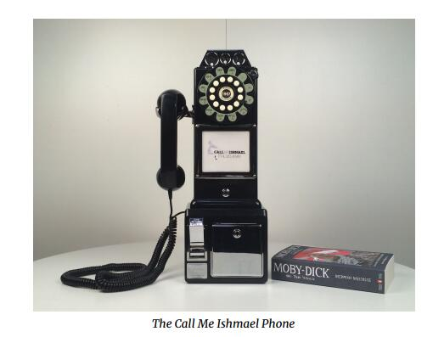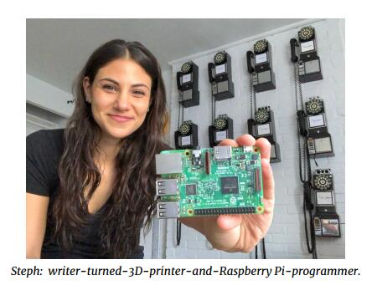

谢谢您的阅读！
请将反馈信息发至：夏蕊（Susan Xia）
安德鲁·纳伯格联合国际有限公司北京代表处
北京市海淀区中关村大街甲59号中国人民大学文化大厦1705室
邮编：100872
电话：010-82504406
传真：010-82504200
Email：susan@nurnberg.com.cn
网址：http://www.nurnberg.com.cn
微博：http://weibo.com/nurnberg
豆瓣小站：http://site.douban.com/110577/

